Изменения в ОГЭ по биологии в 2021 году.
В 1 части всего 24 задания (уменьшилось количество заданий на 2)
Во 2 части – 5 заданий (добавилось 1 новое задание – линия 24, расширился перечень позиций).
Таким образом, сократилось общее количество заданий. Теперь их 29, а не 30!
Всего за работу можно получить 45 баллов (32 балла – за 1 часть, 13 баллов –за 2 часть)
Задания 1-17 оцениваются в 1 балл
Задания 18-23 оцениваются в 2 балла
Задания 25-29 выполняются в бланках № 2, проверяются экспертами

Анализ типологии заданий ОГЭ

Задание 1 имеет повышенный уровень сложности. Оно проверяет умение выпускника определять признаки биологических объектов разных уровней организации. Это задание содержит рисунок или фотографию. Анализ того, что изображено на этом рисунке или фотографии, позволит ученику определить искомый признак. Можно предложить учителям биологии сделать карточки с алгоритмом анализа рисунка. Готовый образец карточки смотрите в примере ниже.

ПРИМЕР
Общий алгоритм решения задания 1
- Какие объекты/события изображены на рисунке?
- Какое действие совершают с объектами?
- Что изменилось в результате этих действий?
- Что делают объекты?
- Какие условия заставляют биологические объекты совершать подобные действия?
- Какие можно сделать выводы?
Задание 1. Алгоритм решения
В изображенном на рисунке опыте экспериментатор поместил кристалл соли в каплю воды с живыми амебами. Через некоторое время все простейшие стали двигаться в одном направлении.
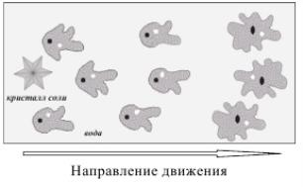
Какое ОБЩЕЕ свойство живого на примере амебы иллюстрирует данный опыт?
Алгоритм решения:
- На рисунке изображены амебы в капле воды. Амебы пресноводны.
- В воду, где находятся амебы, добавили соль.
- Изменилась соленость воды – она перестала быть пресной.
- Амебы передвигаются из более соленой части капли в менее соленую.
- Соленая вода воздействует на амеб как раздражитель.
- Можно сказать, что мы наблюдаем проявление такого свойства живого, как раздражимость – способность организма реагировать на изменения условий окружающей среды.
Ответ: раздражимость.
Задания 2–17 имеют базовый уровень сложности. В задании предлагаются четыре варианта ответа, нужно выбрать один. Педагог должен научить детей анализировать все без исключения ответы, чтобы найти неверные.
Можно приготовить для девятиклассников карточки по каждому вопросу КИМ с использованием рисунков, схем и таблиц. Это поможет им систематизировать большой объем биологической информации за все годы обучения и сфокусироваться на главном.
Чтобы включить в содержимое карточки только нужный материал, учитель должен обратиться к спецификации КИМ и кодификатору проверяемых требований к результатам освоения ООП ООО и элементов содержания для ОГЭ по биологии. В таблице обобщенного плана варианта КИМ в спецификации вы найдете проверяемые элементы содержания, коды проверяемых элементов содержания, коды требований к уровню подготовки выпускников для каждого из заданий. Это важно, поскольку на экзамене разрешается спрашивать только о том, что указано в кодификаторе.
Задание 2. Алгоритм решения и карточки
Сущность клеточной теории отражена в следующем положении:
- из клеток состоят только животные и растения;
- клетки всех организмов способны к фотосинтезу;
- все организмы состоят из клеток;
- клетки всех организмов имеют ядро.

Алгоритм решения:
- из клеток состоят только животные и растения.
Рассуждение: клетки бывают бактериальные, растительные, животные и грибные. Значит, ответ неверный.
- клетки всех организмов способны к фотосинтезу.
Рассуждение: клетки, способные к фотосинтезу, содержат хлоропласты. Это клетки растений. Клетки многоклеточных животных и грибов хлоропластов не содержат. Значит, ответ неверный.
- все организмы состоят из клеток.
Рассуждение: представители царств бактерий, растений, грибов и животных состоят из клеток. Исключение составляет только царство вирусов – неклеточных форм жизни, которые, однако, могут проявлять свойства живого, только проникнув в клетку. Значит, ответ верный.
- клетки всех организмов имеют ядро.
Рассуждение: клетки бывают ядерные и безъядерные. К безъядерным относятся клетки бактерий. Значит, ответ неверный.
Ответ: 3.
В данном задании сравниваемые биологические объекты – клетки. Карточка может содержать:
- схему «Формы жизни»;
- рисунки или фотографии бактериальной, растительной, грибной и животной клетки с подписанными основными частями и органоидами;
- рисунок или фотографию вируса с подписанными частями;
- положения клеточной теории;
- таблицу «Сравнение клеток бактерии, растения, гриба и животного».

Карточка «Основные положения современной клеточной теории»
1. Клетка – основная единица строения, функционирования и развития всех живых организмов, наименьшая единица живого, способная к самовоспроизведению, саморегуляции и самообновлению.
2. Клетки всех одноклеточных и многоклеточных организмов сходны (гомологичны) по своему строению, химическому составу, основным проявлениям жизнедеятельности и обмену веществ.
3. Размножение клеток происходит путем их деления. Каждая новая клетка образуется в результате деления исходной (материнской) клетки.
4. В сложных многоклеточных организмах клетки специализированы по выполняемым ими функциям и образуют ткани; из тканей состоят органы, которые тесно взаимосвязаны и подчинены нервной и гуморальной регуляциям.
Карточка «Формы жизни»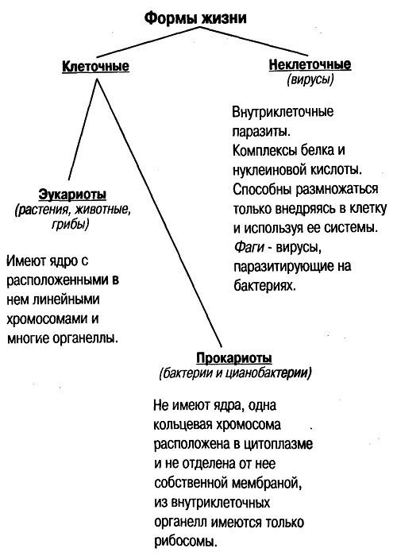
Карточка «Строение клеток»
Бактериальная клетка
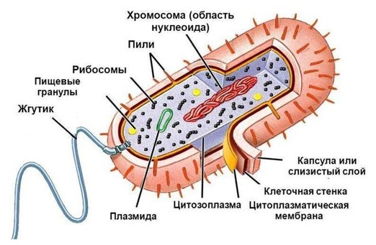
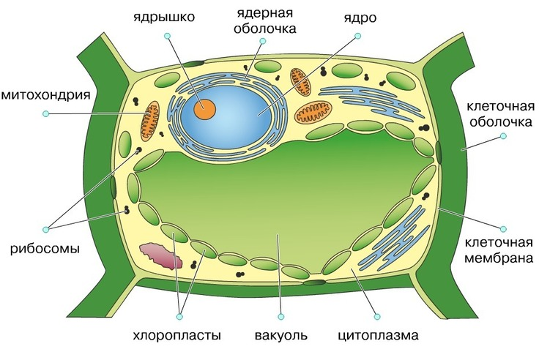

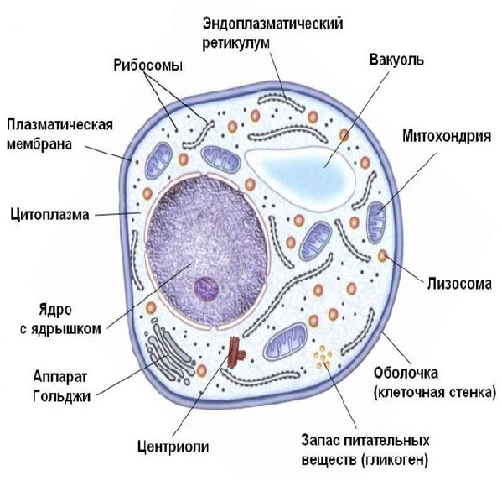
Грибная клетка
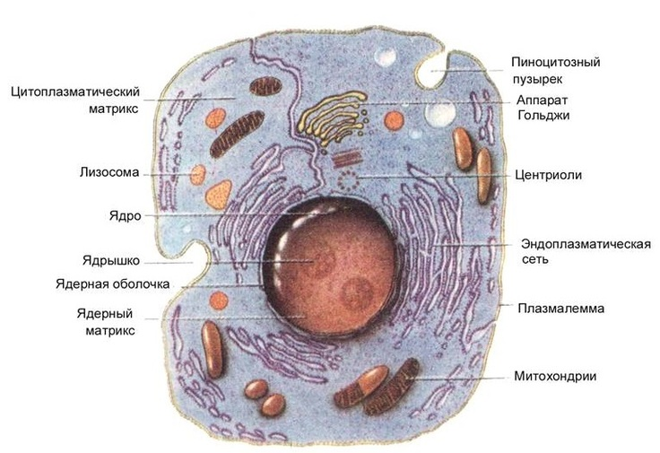
Животная клетка

Карточка «Сравнение клеток бактерий, растений, грибов и животных»
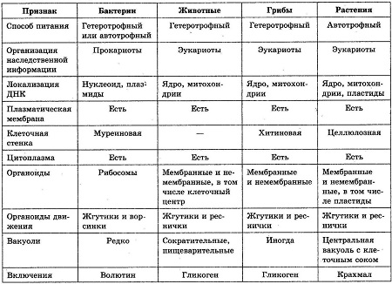
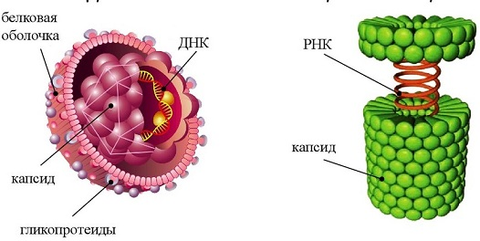

Строение вирусов

Задание 3 проверяет подготовленность выпускников по разделам «Царство бактерий» и «Царство грибов». Им нужно продемонстрировать знания особенностей строения и жизнедеятельности бактерий, грибов и лишайников, их многообразие и роль в природе и жизни человека. Кроме того, необходимо знать меры профилактики заболеваний, вызываемых патогенными бактериями.
Задание 3
Пример А. Плесневые грибы человек использует при:
- выпечке хлеба;
- силосовании кормов;
- получении сыров;
- приготовлении столового вина.
Ответ: 3.
Пример Б. В каких отношениях находятся гриб и водоросль, образующие лишайник?
- их отношения взаимовыгодны.
- водоросль паразитирует на грибе.
- они конкурируют за свет и воду.
- их отношения нейтральны.
Ответ: 1.
Пример В. Какой из приемов борьбы с болезнетворными бактериями наиболее эффективен в операционном блоке?
- пастеризация.
- регулярное проветривание.
- облучение ультрафиолетовыми лучами.
- мытье полов горячей водой.
Ответ: 3.

Задание 4 включает вопросы об общих особенностях строения и жизнедеятельности представителей царства растений, а также о характерных особенностях представителей отделов: водорослей, высших споровых растений, голосеменных и покрытосеменных. Для подготовки учеников можно предложить им задание по составлению таблицы «Сравнительная характеристика растений

Задание 4. Алгоритм решения

Пример А. У яблони, в отличие от сосны:
- тело составляют органы и ткани;
- оплодотворение происходит при наличии воды;
- зародыш является частью семени;
- осуществляется двойное оплодотворение.
Ответ: 4.
Алгоритм решения:
Чтобы ответить на это задание, нужно вспомнить главные отличия покрытосеменных растений (в нашем примере – яблоня) от голосеменных (сосна). Оба растения относятся к семенным растениям и, соответственно, имеют общие признаки, которые тоже указаны в вариантах ответов. Яблоню и сосну объединяет строение их тел (они состоят из органов и тканей) и наличие семян, в которых находится зародыш. Но одним из признаков, отличающих покрытосеменных от голосеменных, является двойное оплодотворение. Вода же при оплодотворении не нужна ни голосеменным, ни покрытосеменным – это признак, характерный для споровых растений.
Пример Б. Ель, в отличие от папоротника:
- размножается спорами;
- в процессе оплодотворения зависит от воды;
- не имеет проводящих сосудов;
- размножается семенами.
Ответ: 4.
Рассуждение строится по тому же принципу, что и в предыдущем примере, то есть на основе сравнения строения и размножения этих растений.
Пример В. Как называют способ вегетативного размножения растений, изображенный на рисунке?
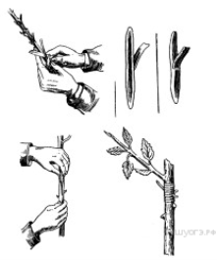
- размножение с помощью видоизмененного побега.
- размножение с помощью листового черенка.
- размножение прививкой.
- размножение отводками.
Ответ: 3.

Задание 5 включает вопросы, которые касаются царства животных. Выпускник должен знать многообразие и классификацию представителей царства, особенности строения, жизнедеятельности и значение в природе и жизни человека представителей типов «Простейшие», «Моллюски», «Членистоногие», «Хордовые» (классы «Рыбы», «Земноводные», «Пресмыкающиеся», «Птицы», «Млекопитающие»). Чтобы закрепить и систематизировать знания девятиклассников, можно предложить им составить схему классификации животных, сравнительную таблицу по типам или классам.
Задание 5
Пример А. Поступление кислорода в тело гидры происходит через:
- жаберные щели;
- дыхальца;
- стрекательные клетки щупалец;
- всю поверхность тела.
Ответ: 4.
Пример Б. Какой признак позвоночных характерен только для представителей класса «Звери (млекопитающие)»?
- железы, которые вырабатывают молоко.
- кожа, которая поглощает кислород.
- глаза, которые различают цвета.
- скелет, который состоит из отделов.
Ответ: 1.
Пример В. Какой из органов присутствует только у представителей рыб?
- жабры.
- сердце.
- боковая линия.
- мышцы.
Ответ: 4.
Задания 6–13 проверяют элементы содержания по разделу «Человек и его здоровье»:
- Общий план строения и процессы жизнедеятельности.
- Сходство человека с животными и отличие от них.
- Размножение и развитие организма человека.
- Нейрогуморальная регуляция процессов жизнедеятельности организма.
- Опора и движение.
- Внутренняя среда. Транспорт веществ.
- Питание. Дыхание. Обмен веществ. Выделение. Покровы тела.
- Органы чувств.
- Психология и поведение человека.
- Соблюдение санитарно-гигиенических норм и правил здорового образа жизни. Приемы оказания первой доврачебной помощи.
Девятиклассникам нужно повторить учебный материал за курс биологии 8-го класса. Чтобы упростить повторение, можно использовать при подготовке схемы, таблицы, которые позволяют систематизировать большие объемы теории. Готовые карточки к заданиям смотрите в примере ниже.
Задания 6–13. Карточки для решения
Пример задания 6. Что из перечисленного отличает шимпанзе от человека?
- строение кисти.
- постоянная температура тела.
- общий план строения.
- забота о потомстве.
Ответ: 1.

Признаки человека
Сходства | Различия
- Строение скелета и других органов и систем.  - Ранние стадии эмбриогенеза.  - Эмоциональные реакции.  - Рудименты.  - Атавизмы.  - Строение голосового аппарата.  - Группы крови.  - Прорезывание зубов.  - Позднее половое созревание.  - Беременность.  - Совпадение генетического материала на 90% и более | - Высокий уровень развития головного мозга.​  - Преобладание мозгового отдела черепа над лицевым.  - Прямохождение.  - Особенности в строении скелета, связанные с прямохождением:  - вертикальное положение позвоночника;  - S-образный позвоночник (4 изгиба);  - сводчатая стопа;  - широкий и массивный таз;  - плоская и широкая грудная клетка;  - более мощные нижние конечности, выпрямленные в коленных суставах;  - увеличение массы позвонков от верхнего отдела к нижнему.  - Освобожденная верхняя конечность, более короткая и менее массивная.  - Строение кисти: большой палец противопоставлен остальным.  - Способность к изготовлению орудий труда.  - Появление сознания, речи, абстрактного мышления
Задание 7. Нервные узлы в нервной системе человека относят к ее:
- периферическому отделу;
- центральному отделу;
- коре больших полушарий;
- подкорковым ядрам.

Карточка «Нервная система человека» ( А – по топографическому признаку, Б – по функциональному признаку)
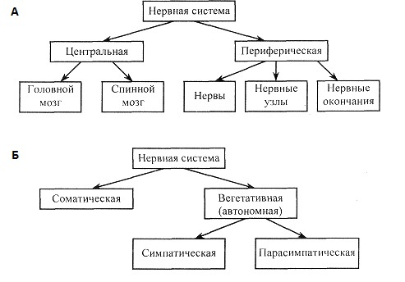
Задание 8. Какой сустав человека изображен на рентгеновском снимке?
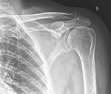
- тазобедренный;
- коленный;
- плечевой;
- локтевой.

Карточка «Скелет человека»
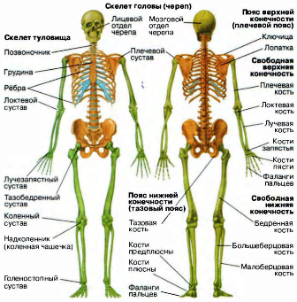

Задание 9. До применения вакцины многие дети в нашей стране болели коклюшем. Какой иммунитет возникает у ребенка после перенесения им этого инфекционного заболевания?
- естественный врожденный.
- естественный приобретенный.
- искусственный активный.
- искусственный пассивный.
Ответ: 2.
Карточка «Виды иммунитета»
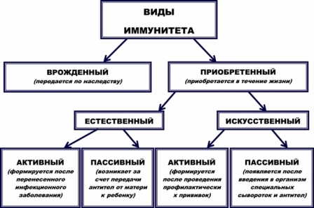
Задание 10. Какую функцию выполняют кишечные ворсинки в пищеварительном канале человека?
- участвуют в образовании водорастворимых витаминов.
- повышают скорость продвижения пищи во время переваривания.
- нейтрализуют поступающие с пищей вредные вещества.
- увеличивают поверхность соприкосновения пищи со стенкой кишечника.
Ответ: 4.
Карточка «Строение и функции пищеварительной системы человека»
Орган | Особенности строения | Пищеварительные железы | Ферменты и их действие | Функции
Ротовая полость | Выстлана слизистой оболочкой.  Зубы (32).  Язык с вкусовыми рецепторами | 3 пары крупных слюнных желез и мелкие слюнные железы | Амилаза и мальтаза расщепляют углеводы в слабощелочной среде | Механическая обработка пищи с помощью зубов и языка; химическая переработка и обеззараживание (слюна); язык – орган вкуса, участвует в глотании
Глотка | Соединительное звено между носовой и ротовой полостью с одной стороны и полостью рта и гортанью с другой | – | – | Проглатывание пищевого комка
Пищевод | Полая трубка (L = 25 см), внутри выстлана слизистым плоским эпителием, в составе стенки имеет поперечно-полосатую (верхняя треть) и гладкую (нижняя часть) мышечную ткань | – | – | Продвижение пищевого комка
Желудок | Полый мышечный мешок.  3 слоя гладких мышц.  Внутренняя полость – железистый эпителий со складками, вырабатывающий слизь и сок | Находятся в стенке слизистой оболочки.  Главные железы вырабатывают ферменты.  Обкладочные железы вырабатывают соляную кислоту.  Слизистые – слизь и муцин | Пепсин расщепляет белки до пептонов.  Химозин створаживает молоко.  Липаза расщепляет эмульгированные жиры молока | Механическая – перемешивание за счет сокращения гладких мышц.  Химическая обработка пищи в кислой среде.  Эвакуация пищи в кишечник
Тонкий кишечник  (L = 5–6 м) | Отделы: двенадцатиперстная кишка (сюда открываются протоки печени и поджелудочной железы); тощая кишка, подвздошная кишка.  Внутренняя поверхность складчатая, имеются железистые клетки (вырабатывают кишечный сок) и ворсинки (увеличивают площадь всасывания питательных веществ) | Поджелудочная железа  Железистый эпителий  Печень | Трипсин и химотрипсин расщепляют белки до аминокислот.  Липаза расщепляет жиры до глицерина и жирных кислот.  Амилаза расщепляет углеводы до моносахаридов.  Нуклеаза расщепляет нуклеиновые кислоты до нуклеотидов.  Энтерокиназа активизирует трипсин.  Липаза расщепляет жиры.  Амилаза расщепляет углеводы до мальтозы.  Мальтаза расщепляет углеводы до глюкозы в щелочной среде.  Желчь оказывает эмульгирующий эффект, инактивирует ферменты, нейтрализует кислое содержимое желудка, активизирует моторную и секреторную функции кишечника | Дальнейшая химическая обработка пищи в щелочной среде.  Всасывание продуктов расщепления в кровь через ворсинки.  Продвижение химуса в толстый кишечник
Толстый кишечник  (L = 1,5 м) | Отделы: слепая кишка, ободочная кишка, прямая кишка.  Слизистая имеет слабо выраженное складчатое строение.  Ворсинок нет.  Полость содержит специфическую микрофлору | – | – | Всасывание воды и солей.  Разложение клетчатки благодаря деятельности микрофлоры.  Синтез витаминов группы В.  Формирование каловых масс.  Экскреция
Задание 11. Где расположены рецепторы, позволяющие изображенному на рисунке гимнасту выполнять данные упражнения?
- полукружные каналы.
- гипоталамус.
- кора больших полушарий.
- улитка.
Ответ: 1.
Карточка «Строение вестибулярного анализатора»
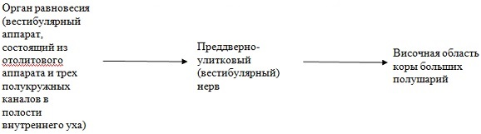
Орган равновесия
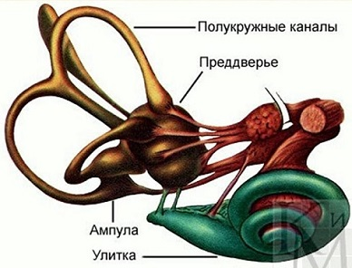
Таблица «Строение и функции органа равновесия»
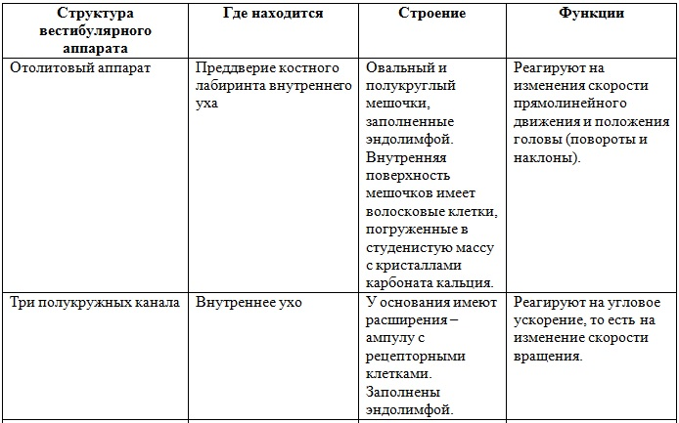
Задание 12. Великий русский ученый XIX века И.М. Сеченов сказал: «Человек без … остался бы вечно в положении новорожденного». Какой термин из предложенных следует поставить на место пропуска?
- характер.
- память.
- эмоция.
- темперамент.
Ответ: 2.
Карточка «Высшая нервная деятельность человека»
ВНД – совокупность условных рефлексов, которые лежат в основе поведения высокоорганизованных животных и человека и позволяют им лучше приспосабливаться к условиям окружающей среды.
ВНД обеспечивается деятельностью коры больших полушарий головного мозга.
Кора головного мозга:
- центральный отдел анализаторов сигналов от органов чувств, в ее зонах формируются различные ощущения;
- орган психической деятельности человека, который обеспечивает сознание, абстрактное мышление, память и речь;
- орган приобретения и накопления жизненного опыта, в ней замыкаются дуги рефлексов.
Рефлексы
Безусловные | Условные
Врожденные, сложившиеся в процессе эволюции (чихание, сосание, глотание, кашель, пищевые, половые и т. д.) | Приобретаемые в течение жизни на базе безусловных рефлексов под влиянием определенных условий внешней среды (слюноотделение на запах пищи и т. д.)
Наследуются | Не наследуются
Рефлекторные дуги постоянны.  Замыкаются в спинном мозге и стволе | Рефлекторные дуги временны.  Замыкаются в переднем мозге
Жизненно-важные | Помогают приспособиться к условиям, способствуют выживанию
Видоспецифичные | Индивидуальные
Вызываются специфичными для каждого рефлекса раздражителями | Могут возникать на любой воспринимаемый организмом раздражитель
Для появления, закрепления и поддержания условного рефлекса важны процессы возбуждения и торможения. Это две стороны процесса уравновешивания организма с внешней средой. Любые внешние раздражители вызывают появление этих двух процессов. Торможение – процесс, приводящий к ослаблению или прекращению возбуждения в ЦНС. Играет важную роль в координации рефлексов; в поведении человека и животных; в регуляции деятельности внутренних органов и систем; в осуществлении защитной функции нервных клеток.
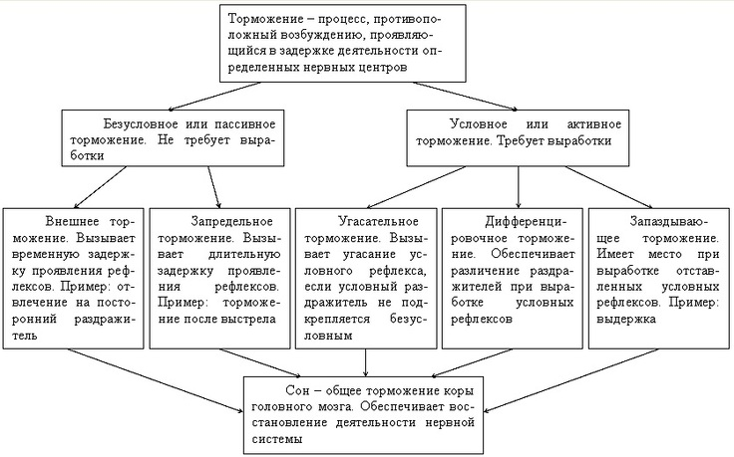
ВНД – основа психической деятельности (сознания, мышления и речи, внимания, памяти, восприятия, рассудочной деятельности, эмоций и т. д.).
Первая сигнальная система (по И.П. Павлову) – обеспечивает анализ сигналов, идущих от рецепторов, связанных с внешней средой. Имеется у животных и человека и обеспечивает конкретное мышление.
Вторая сигнальная система (по И.П. Павлову) – с ее помощью человек воспринимает информацию в виде символов (слов, знаков, формул). Имеется только у человека и обеспечивает абстрактное мышление.
Рассудочная деятельность – высшая форма приспособленности к условиям среды.
Слово – понятие; сигнал множества сигналов.
Речь – вторая сигнальная система; система используемых человеком сигналов, письменных знаков и символов для представления, переработки, хранения и передачи информации; у человека при помощи речи устанавливается большинство временных связей.
Мышление – психический процесс познания, высшая форма психической деятельности, позволяющая отражать действительность обобщенно и опосредованно, устанавливает связи между предметами и явлениями.
Память – комплекс процессов, протекающих в ЦНС и обеспечивающих накопление, сохранение и воспроизведение индивидуального опыта.
Внимание – сосредоточенность деятельности человека в данный момент на каком-либо объекте.
Язык – средство общения между людьми.
Эмоции – переживания, в которых проявляется отношение людей к окружающему миру и к самим себе. Бывают положительные и отрицательные.
Темперамент – проявление в психике человека врожденных типов нервной деятельности; индивидуальная совокупность динамических проявлений психики (сила, подвижность, уравновешенность психических процессов).
Характер – совокупность индивидуальных психических свойств, складывающихся в деятельности и проявляющихся в типичных для данного человека способах деятельности и формах поведения; формируется на основе темперамента.

Задание 13.
- венозное, и достаточно наложить тугую повязку;
- артериальное, и достаточно наложить тугую повязку;
- артериальное, и необходимо наложить жгут;
- венозное, и необходимо наложить жгут.
Ответ: 3.
Карточка «Виды кровотечений»
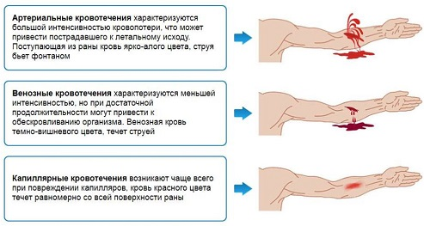
Задания 14 и 17. Ученики должны продемонстрировать знание основ экологии – взаимосвязей организмов с окружающей средой, влияния экологических факторов на организмы, экосистемной организации живой природы. В задании 17 проверяют умение выпускников проводить критический анализ информации и пользоваться простейшими способами оценки ее достоверности. Необходимо обратить внимание учеников, что в этом вопросе нужно указать цифру, соответствующую номеру ответа, а не букву, которой обозначено суждение.

Задание 14. Какова роль разрушителей (редуцентов) в экологических сообществах?
- обеспечивают производителей минеральным питанием.
- синтезируют глюкозу из неорганических веществ.
- поедают живые растительные организмы.
- служат дополнительным источником энергии для агроценозов.
Ответ: 1.
Задание 17. Верны ли следующие суждения о цепях питания?
А. При переходе с одного трофического уровня на другой количество энергии увеличивается.
Б. Цепи питания могут начинаться с органических остатков.
- верно только А.
- верно только Б.
- верны оба суждения.
- оба суждения неверны.

Карточка «Основы экологии»
Природные сообщества
Биотоп – это однородный участок суши (воды), заселенный живыми существами.
Биоценоз – это исторически сложившееся сообщество организмов разных видов, населяющих биотоп.
Биогеоценоз – сообщество организмов биоценоза и окружающая их неживая природа.
Экосистема – совокупность живых организмов (биоценоз) и среды их обитания (климат, почва, водная среда), в которой осуществляется круговорот веществ.
Отличие биогеоценоза от экосистемы:
- биогеоценоз выделяется только на суше;
- биогеоценоз имеет конкретные границы, определяющиеся границами фитоценоза.
Трофические связи и передача веществ и энергии в экосистеме
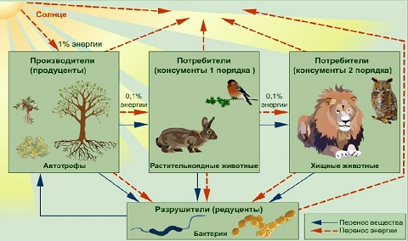

Изменение количества энергии при переходе с одного трофического уровня на другой
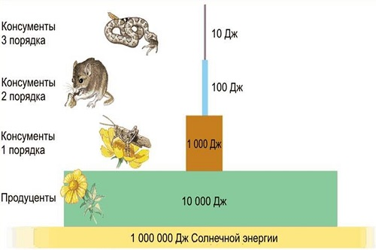
Биоценотические отношения между организмами
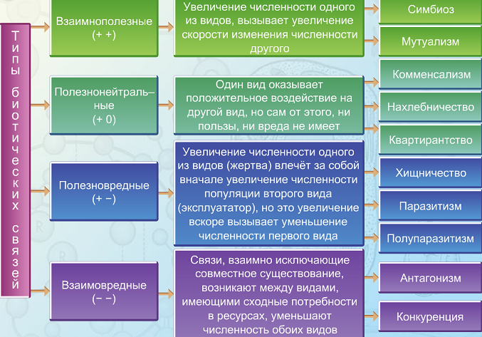

Задание 15 содержит вопросы по основам экологии, биосфере, учению об эволюции органического мира. Внутри может быть рисунок, который нужно использовать при выборе ответа на вопрос.
Задание 15.
На рисунке изображен отпечаток археоптерикса.
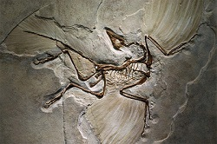
Многие ученые считают его ископаемой переходной формой между древними:
- птицами и млекопитающими;
- пресмыкающимися и птицами;
- пресмыкающимися и млекопитающими;
- земноводными и птицами.

Карточка «Происхождение позвоночных животных»
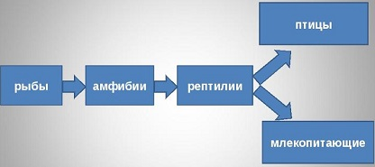

Происхождение амфибий и рептилий
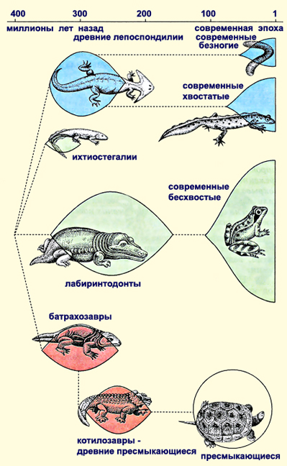

Происхождение птиц и млекопитающих
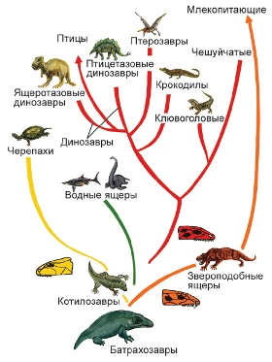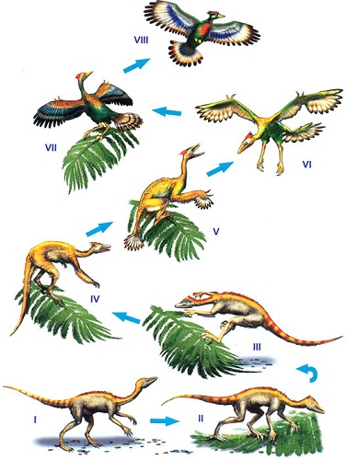
Задание 16 проверяет умение выпускников использовать понятийный аппарат и символический язык биологии, грамотно применять научные термины, понятия, теории, законы для объяснения наблюдаемых биологических объектов, явлений и процессов. Задание может быть составлено по разделам «Признаки живых организмов», «Система, многообразие и эволюция живой природы», «Человек и его здоровье», «Взаимосвязи организмов и окружающей среды». Обратите внимание школьников, что в бланк ответа вписывается не слово, а цифра, обозначающая номер ответа.

ПРИМЕР
Задание 16
Между структурами клетки и процессами, указанными в столбцах приведенной ниже таблицы, имеется определенная связь.
Структура клетки | Процесс
Цитоплазматическая мембрана | Транспорт веществ
… | Синтез белков
Какой термин следует вписать на место пропуска в этой таблице?
- лизосома.
- вакуоль.
- рибосома.
- клеточный центр.
Ответ: 3.
Задания 18–24 имеют повышенный уровень сложности, ответом на них будет последовательность цифр, которая соответствует номерам выбранных вариантов ответов. Обратите внимание девятиклассников, что не стоит писать лишние цифры – за них снимаются баллы.
Задание 18. При выполнении задания выпускник демонстрирует умение работать с графическими источниками информации. Необходимо проанализировать график и выбрать два описания явления. Научите девятиклассников работать с графиками по следующему принципу: понимаю, какая закономерность отражена на графике, читаю описание – проверяю его с помощью графика. Таким образом, ученик сам сможет опровергнуть или подтвердить описания и выбрать правильные ответы. Обратите внимание школьников, что выбранные номера ответов нужно записать без запятых и пропуска клеток.

ПРИМЕР
Задание 18
Изучите график зависимости скорости одной из ферментативных реакций в холоднокровном организме от температуры (по оси х отложена температура организма (°С), а по оси у – относительная скорость химической реакции (усл. ед.)).
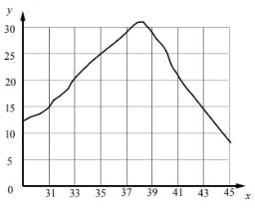
Какие два из приведенных ниже описаний наиболее точно характеризуют данную зависимость в указанном диапазоне температур?
Скорость ферментативной реакции в холоднокровном организме:
- с повышением его температуры резко снижается, достигая своего минимального значения, после чего возрастает;
- с повышением его температуры непрерывно медленно растет;
- имеет минимальное значение в интервале 20–25 усл. ед.;
- с повышением его температуры растет, достигая своего максимального значения, после чего снижается;
- достигает максимума при его температуре в пределах 37–39 ºС.
Ответ: 45.
Задания 19 и 20 требуют от учеников сделать множественный выбор: из утверждений им нужно выбрать три, которые отвечают на поставленный вопрос, характеризуют какой-либо организм или какое-либо явление. Чтобы сделать это, ученику нужно вспомнить, что он знает о явлении или организме.

ПРИМЕР
Задание 19. Алгоритм решения
Что из перечисленного может стать причиной заражения ВИЧ (заболевания СПИДом)?
Выберите три верных ответа из шести и запишите в таблицу цифры, под которыми они указаны.
- пользование общественным туалетом.
- поцелуй в щеку зараженного ВИЧ.
- беседа с больным СПИДом.
- вступление в интимную связь с заболевшим СПИДом.
- многократное использование одноразового шприца.
- нанесение татуировки нестерильными инструментами.
Информация о ВИЧ (заболевании СПИД)
Вирус иммунодефицита человека (ВИЧ) поражает клетки иммунной системы человека. Вирусные частицы находятся в крови человека и физиологических жидкостях. Слюна, пот, моча, слезы могут содержать крайне малое количество вирусов, заражение через них возможно только в случае, если они содержат кровь (например, при поцелуе в губы, если слизистая ротовой полости имеет ранки). Заражение возможно только при попадании крови или физиологических жидкостей инфицированного человека в организм здорового. Передача ВИЧ происходит через половые контакты, переливание крови, нестерильные инструменты в салонах красоты, тату-салонах, больницах; при использовании одного и того же шприца несколькими людьми. В бытовых условиях заразиться невозможно, в том числе при разговоре, рукопожатии, поцелуях в щеку и использовании гигиенических комнат, так как вирус живет в воздухе несколько секунд.
Правильные ответы: 456.

ПРИМЕР
Задание 20. Алгоритм решения
Известно, что пырей ползучий – многолетнее сорное растение с хорошо развитым корневищем.
Используя эти сведения, выберите из приведенного ниже списка три утверждения, относящихся к описанию данных признаков этого растения. Запишите в таблицу цифры, соответствующие выбранным ответам.
- Растение обитает на землях, используемых в качестве сельскохозяйственных угодий.
- Питательные вещества у пырея откладываются в хорошо развитые подземные побеги.
- Фрагменты корневища пырея не отмирают в почве в течение двух-трех лет.
- Растение служит кормом для домашнего скота.
- Растение относят к семейству злаковые (мятликовые).
- Сок свежих листьев в народной медицине используют для лечения простуды, бронхита и воспаления легких.
- «Растение обитает на землях, используемых в качестве сельскохозяйственных угодий» – да. Пырей – злостный сорняк, от которого к тому же очень трудно избавиться. О том, что это сорняк, сказано и в условии задания: «Известно, что пырей ползучий – многолетнее сорное растение с хорошо развитым корневищем».
- «Питательные вещества у пырея откладываются в хорошо развитые подземные побеги» – да. Подземные побеги – это так называемые корневища, которые играют в организме растения запасающую функцию. О том, что у пырея есть корневища, сказано в условии задания: «Известно, что пырей ползучий – многолетнее сорное растение с хорошо развитым корневищем».
- «Фрагменты корневища пырея не отмирают в почве в течение двух-трех лет» – да. Пырей ползучий – многолетнее растение. Его размножение происходит и вегетативно – с помощью корневища. О том, что пырей – многолетник с хорошо развитым корневищем, сказано в условии задания: «Известно, что пырей ползучий – многолетнее сорное растение с хорошо развитым корневищем».
- «Растение служит кормом для домашнего скота» – нет. Сведений о применении пырея в качестве корма для скота в задании не содержится.
- «Растение относят к семейству злаковые (мятликовые)» – нет. Сведений о систематическом положении пырея в задании не содержится.
- «Сок свежих листьев в народной медицине используют для лечения простуды, бронхита и воспаления легких» – нет. Сведений об использовании пырея в медицине в задании не содержится.
Ответ: 123.

Задание 21 проверяет умение выпускников устанавливать соответствие на основе сравнения биологических объектов и сделанных выводов, а также классифицировать представителей органического мира. Эти задания вызывают сложности при выполнении, поэтому следует тщательно отработать их. Подготовиться помогут карточки с краткой информацией по характерным признакам биологических объектов.

ПРИМЕР
Задание 21. Карточка для решения
Установите соответствие между признаками и классами животных, для которых эти признаки характерны: к каждому элементу первого столбца подберите соответствующий элемент из второго столбца.
ПРИЗНАКИ | КЛАССЫ
А) У части представителей в развитии имеется стадия куколки.  Б) Подавляющее большинство представителей – хищники.  В) Тело животных состоит из головы, груди и брюшка.  Г) Животные, как правило, поглощают только жидкую пищу.  Д) Животные имеют четыре пары ходильных ног.  Е) На голове животных располагаются простые и сложные глаза. | - Насекомые  - Паукообразные
Запишите в таблицу выбранные цифры под соответствующими буквами.
Ответ: 121221.
В данном задании нам предлагается сравнить класс «Насекомые» и класс «Паукообразные», принадлежащие к одному типу – «Членистоногие», и распределить признаки по классам.
Карточка «Сравнительная характеристика представителей типа "Членистоногие"»
№ п/п | Признаки | Класс
 |  | Ракообразные | Паукообразные | Насекомые
1 | Покровы тела | Хитиновый покров | Хитиновый покров | Хитиновый покров
2 | Отделы тела | Головогрудь  Брюшко  Редко – тело слитное | Головогрудь  Брюшко  Редко – тело слитное | Голова  Грудь  Брюшко
3 | Членистость брюшка | Членистое | Нечленистое | Членистое
4 | Крылья | Нет | Нет | 2 пары (1 пара у двукрылых) либо отсутствуют
5 | Усики | 2 пары | Нет | 1 пара
6 | Ходильные ноги | Число ног разное (у раков 5 пар) | 4 пары | 3 пары
7 | Питание | Всеядны | Только жидкая пища (кровь и соки животных).  У пауков внешнее пищеварение.  Есть ядовитые железы. Хищники | Разнообразные ротовые аппараты в зависимости от вида пищи (лижущий, грызущий, сосущий и т. д.)
8 | Пищеварительная система | Три отдела:  передний (рот, глотка, пищевод, иногда зоб, желудок);  средний (средняя кишка);  задний (задняя кишка, анальное отверстие).  Пищеварительные железы
9 | Дыхательная система | Жабры | Парные легочные мешки и/или трахеи | Трахеи
10 | Кровеносная система | Незамкнутая. Центральный пульсирующий орган – сердце с отверстиями, через которые гемолимфа из околосердечной сумки, сообщающейся с полостью тела, поступает в сердце
11 | Выделительная система | 2 пары зеленых желез с извитым канальцем | Мальпигиевы сосуды, коксальные железы у молодых пауков | Мальпигиевы сосуды, жировое тело (кожа, накопления)
12 | Нервная система | Головной ганглий («головной мозг»), окологлоточное нервное кольцо, брюшная нервная цепочка
13 | Органы чувств | Органы зрения, осязания, обоняния, вкуса, слуха, равновесия
14 | Глаза | 1 пара сложных глаз | Простые глаза (одна или несколько пар) или отсутствуют | 1 пара сложных глаз, иногда наряду со сложными бывают и простые глаза
15 | Размножение | Большинство раздельнополы.  Самки откладывают оплодотворенную икру | Раздельнополы. Самки откладывают оплодотворенные яйца. Выражен половой диморфизм | Раздельнополы. Самки откладывают оплодотворенные яйца; реже размножение происходит без оплодотворения. Выражен половой диморфизм
16 | Развитие | У морских видов – с метаморфозом, у пресноводных – прямое | Прямое у большинства. У клещей – с метаморфозом | С неполным или полным метаморфозом
17 | Среда обитания | Водная, наземно-воздушная (редко) | Наземно-воздушная, водная, организменная | Наземно-воздушная, водная, организменная, почвенная
18 | Представители | Речной рак  Омар  Краб  Мокрица | Пауки: домовые пауки, тарантул, пауки-птицеед, каракурт.  Клещи: таежный клещ, собачий клещ, чесоточный зудень, почвенный клещ.  Скорпионы.  Сенокосцы | Жуки, бабочки, кузнечики, стрекозы. Личинки ряда насекомых занимают почвенную, водную, организменную среды обитания

Задание 22 проверяет умение школьников определять правильную последовательность биологических процессов, явлений, объектов. Здесь могут встречаться задания, связанные:
- с признаками организмов, как одноклеточных, так и многоклеточных;
- наследственностью и изменчивостью как свойствами организмов;
- особенностями строения и физиологии растительных, животных тканей, органов и систем органов; тканей, органов и систем органов человека;
- с приемами выращивания и размножения растений, домашних птиц и млекопитающих и ухода за ними.

ПРИМЕР
Задания 22. Карточка для решения
Пример А. Расположите в правильном порядке пункты инструкции по проращиванию семян огурцов. Запишите цифры, которыми обозначены пункты инструкции, в правильной последовательности в таблицу.
- На влажную фильтровальную бумагу положите 10 семян огурцов.
- Закройте тарелку полиэтиленовой пленкой.
- Смочите фильтровальную бумагу водой и следите, чтобы во время опыта она была постоянно влажной.
- Через несколько дней обследуйте семена, результаты занесите в дневник наблюдений.
- Возьмите тарелку и уложите на ее дно сухую фильтровальную бумагу.
- Поставьте закрытую тарелку в теплое место.
Ответ: 531264.
Задание проверяет знание учеником приемов выращивания растений. Во время разбора данного задания можно предложить детям вспомнить, какие условия необходимы для прорастания семян и что нужно сделать, чтобы создать эти условия. Можно использовать рисунок, который демонстрирует опыт с проращиванием семян.
Пример Б. Установите последовательность событий, происходящих при метаболизме углеводов в организме человека, начиная с попадания пищи в ротовую полость. В ответе запишите соответствующую последовательность цифр.
- Окисление сахаров в клетках до углекислого газа и воды.
- Поступление сахаров в ткани.
- Всасывание сахаров в тонком кишечнике и поступление их в кровь.
- Начало расщепления полисахаридов в ротовой полости.
- Окончательное расщепление углеводов на моносахариды в двенадцатиперстной кишке.
- Выведение из организма воды и углекислого газа.
Ответ: 453216.
Данное задание проверяет знание учеником физиологии пищеварения человека и особенностей усвоения углеводов (сахаров) в пищеварительном тракте. Решить подобное задание помогут схемы, отображающие метаболизм органических веществ в организме человека.

Карточка «Расщепление органических веществ пищи в пищеварительном тракте человека»
Расщепление углеводов в процессе пищеварения
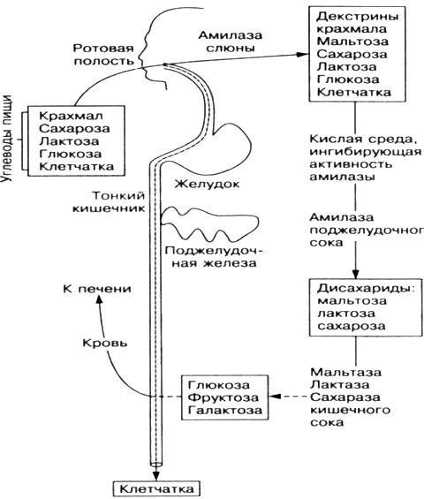

Расщепление белков в процессе пищеварения
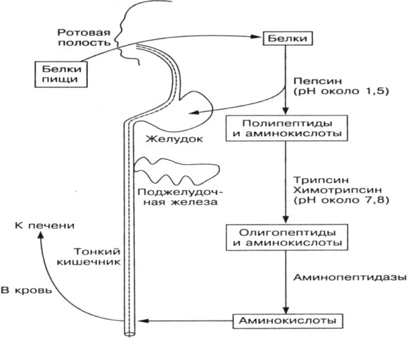

Расщепление жиров в процессе пищеварения
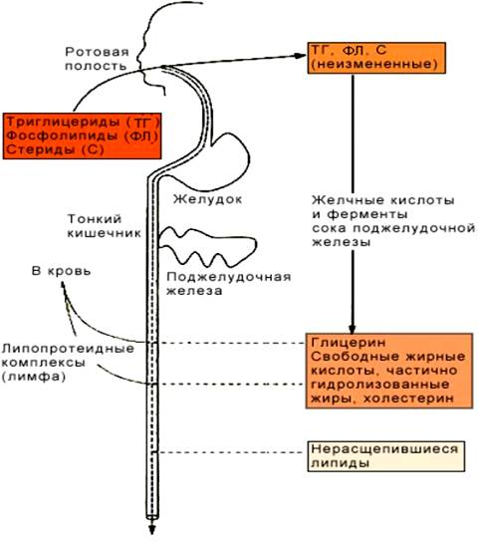

Расщепление нуклеиновых кислот в процессе пищеварения
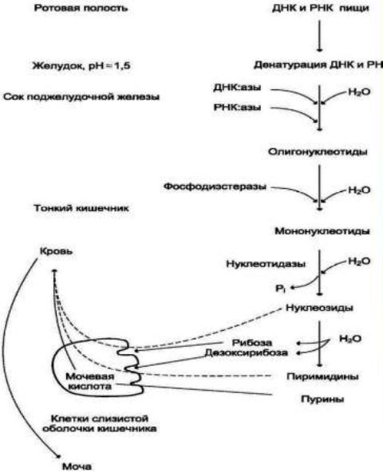

Задание 23 содержит текст с пропущенными словами. Текст может содержать информацию по любому из пяти содержательных блоков. Это задание проверяет умение включать в биологический текст пропущенные термины и понятия из числа предложенных. Нужно обратить внимание учеников на то, что в самих текстах заданий могут быть своеобразные «подсказки», которые помогают найти правильные термины. В данном задании важно, чтобы выпускники владели биологическим языком: терминами и понятиями, умели объяснить их. Важно объяснить девятиклассникам, что если они не знают ответ наверняка, то не стоит вставлять слова в текст наугад. Все термины подбираются к одной теме и все кажутся подходящими, но необходимо «отфильтровать» ненужные.

ПРИМЕР
Задание 23. Алгоритм решения
Вставьте в текст «Размножение организмов» пропущенные слова из предложенного перечня, используя для этого цифровые обозначения. Запишите в текст цифры выбранных ответов, а затем получившуюся последовательность цифр (по тексту) впишите в приведенную ниже таблицу.
РАЗМНОЖЕНИЕ ОРГАНИЗМОВ
В природе существует два способа размножения: __________(А) и __________(Б). Первый способ связан с __________(В), происходящим в результате слияния мужских и женских _________(Г). Биологическим значением второго способа является сохранение всей наследственной информации материнского организма у потомков.
Перечень слов:
- клонирование;
- митоз;
- половое;
- почкование;
- бесполое;
- оплодотворение;
- спора;
- гамета.
Ответ: 3568.
Алгоритм решения:
- В третьем предложении дается почти полное определение способа размножения, указанного под буквой Б: «Биологическим значением второго способа является сохранение всей наследственной информации материнского организма у потомков». Сохранение и передача неизмененной, идентичной материнскому организму наследственной информации возможны только при бесполом размножении. Б – 5.
- Соответственно, первый способ размножения, обозначенный буквой А, – половой (3). Можно попросить школьников дать определение половому способу размножения, взяв за основу второе предложение.
- Осталось вспомнить, как по-другому называются мужские и женские половые клетки, так как словосочетания «половые клетки» в предложенных словах нет. Гамета – это половая клетка. Г – 8.
- Процесс слияния мужской и женской гамет называется оплодотворением. В – 6.
Оставшиеся термины – это клонирование, митоз и почкование. Предложите детям самим объяснить значения данных терминов.
Клонирование – это процесс получения многочисленных копий гена, белка, клетки или организма.
Митоз – это способ деления клетки, при котором происходит строго одинаковое распределение наследственной информации между двумя дочерними клетками.
Почкование – это способ бесполого размножения, при котором дочерний организм образуется из выростов материнского тела.

Задание 24 проверяет умение учеников соотносить морфологические признаки организма или его отдельных органов с предложенными моделями по алгоритму. В задании предлагается рассмотреть фотографию организма и выбрать его характеристики по предложенному плану. На фотографии может быть изображено животное или растение. Ниже предлагаются пять характеристик. Выпускнику нужно внимательно сравнить признаки на фотографии и в характеристиках, соотнести их и указать вариант ответа. В характеристике Д можно найти подсказки, но только в том случае, если особь на фотографии соответствует описанию.

ПРИМЕР
Задание 24
Рассмотрите фотографию кошки серо-белого окраса. Выберите характеристики, соответствующие внешнему строению кошки, по следующему плану: окрас шерсти, форма ушей, форма головы, форма глаз.
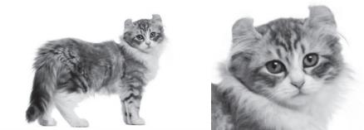
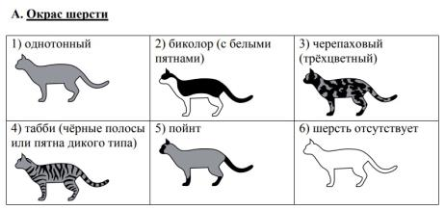
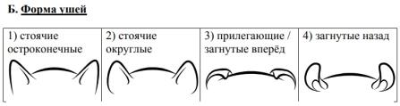
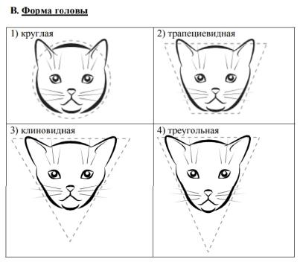
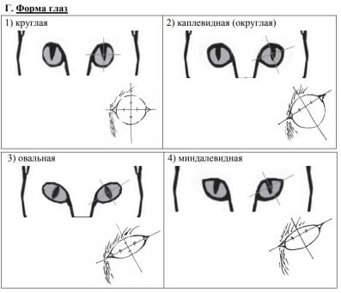
Д. Определите, соответствует ли данная особь стандартам породы американский керл.
Стандарт породы американский керл (фрагмент)
Породу отличает многообразие окрасов короткошерстных и длинношерстных кошек. Для породы характерна клиновидная форма головы и большие миндалевидные глаза. Главная особенность породы – широкие у основания и плавно закрученные назад уши. У каждой особи своя степень закрученности уха.
- соответствует.
- не соответствует.
Запишите в таблицу выбранные цифры под соответствующими буквами.
А | Б | В | Г | Д
2 | 4 | 3 | 4 | 1
Ответ: 24341.

Как избежать ошибок в заданиях второй части

Часть 2 содержит 5 заданий с развернутым ответом:
- задание 27 повышенного уровня сложности;
- задания 25, 26, 28, 29 высокого уровня сложности.

Одна из распространенных ошибок, которые девятиклассники допускают при выполнении подобных заданий, – это неумение ответить на вопросы с использованием языка понятий. Часто выпускники отвечают на бытовом уровне. Это можно объяснить незнанием понятий и терминов, неумением установить причины и следствия, неумением составить согласованное предложение.
Выпускники показывают низкую читательскую грамотность – неумение работать с текстами: не могут извлечь необходимую информацию, чтобы ответить на вопросы. На уроках биологии и на занятиях по подготовке к экзаменам предлагайте детям работать с текстами биологического содержания. Необходимо давать задания не просто на чтение и пересказ текста, а на нахождение определенной информации, составление по тексту открытых вопросов и ответов на них. Если выстроить работу таким образом, можно решить несколько задач – школьники овладевают понятийным аппаратом биологии, у них формируется навык работы с текстом, грамотная связная речь.
Задание 25 проверяет умение выпускников объяснять роль биологии в формировании современной естественно-научной картины мира, в практической деятельности людей. Девятиклассникам нужно распознать и описать по рисунку или другому изображению признаки строения различных биологических объектов и ответить на вопросы. Задание 25 предполагает ответ из двух элементов, каждый из которых оценивается в 1 балл. Нужно научить выпускников последовательно, кратко и в то же время полно отвечать на каждый вопрос.
Пример А. Рассмотрите рисунок с изображением стопы человека. Как называют нарушение формы стопы, изображенное на рисунке под цифрой 2?
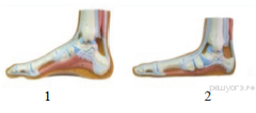
Назовите одну из причин появления такого заболевания у человека.
Ответ: первый элемент ответа – нарушение формы стопы, изображенной на рисунке 2, называется плоскостопие; второй элемент ответа – одной из причин появления плоскостопия может быть ношение неподходящей обуви.
Пример Б. Рассмотрите схему строения кровеносной системы пчелы. Имеют ли для пчелы смысл понятия «артериальной» и «венозной» крови? Приведите два аргумента своей точки зрения.
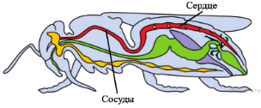
Ответ: нет, понятия «венозная» и «артериальная» кровь не имеют смысла для пчелы, так как, во-первых, у насекомых нет вен и артерий – у них полости и сосуды, по которым циркулирует гемолимфа; во-вторых, гемолимфа насекомых не выполняет функции транспорта газов.
Задание 26 проверяет умение анализировать научные методы, применяемые для изучения биологических объектов. Правильный ответ должен содержать два элемента, каждый из которых оценят в 1 балл.

ПРИМЕР
Задание 26. Алгоритм решения
Ученые изучали влияние бактерий, поражающих клетки печени, на развитие гепатита у мышей. Одной группе мышей давали культуру бактерий с едой, а второй – контрольной – давали бактерии, предварительно убитые кипячением. Выяснилось, что количество измененных клеток в печени становится очень большим при заражении живыми бактериями, но не меняется у мышей, получавших убитую культуру. Какой вывод можно сделать из этого исследования? Объясните, почему в качестве контроля использовались убитые кипячением бактерии, а не просто вода.
Ответ: первый элемент – изменения в клетках печени у мышей вызваны живыми бактериями; второй элемент – использование убитых бактерий, а не просто воды, позволило установить, что поражение клеток печени вызвано самими бактериями, а не продуктами их жизнедеятельности.
Задание 27 проверяет умение работать с текстом биологического содержания: ученик должен понимать, о чем говорится в тексте, уметь сравнивать и обобщать. За правильное задание ученик получит 3 балла: по 1 баллу за ответы на три вопроса к тексту. Если один ответ верный, то ученик получает 1 балл, если два верных ответа – 2 балла. Научите девятиклассников искать предложения в тексте, в которых можно найти информацию для ответа на вопросы.

ПРИМЕР
Задание 27
ПРОИСХОЖДЕНИЕ ЖИВЫХ СУЩЕСТВ
В Средние века люди охотно верили в то, что гуси произошли от пихтовых деревьев, а ягнята рождаются из плодов дынного дерева. Начало этим представлениям, получившим название «Теория самозарождения», положил древнегреческий философ Аристотель. В XVII веке Ф. Реди высказал предположение, что живое рождается только от живого и никакого самозарождения нет. С этой целью он провел эксперимент. В четыре банки исследователь положил по куску змеи, рыбы, угря и говядины и закрыл их марлей, чтобы сохранить доступ воздуха. В четыре другие аналогичные банки он соответственно положил такие же куски мяса, но оставил их открытыми. В закрытые банки мухи попасть не могли. Через некоторое время в мясе, лежавшем в открытых (контрольных) сосудах, появились черви. В закрытых банках червей обнаружено не было. В XIX веке серьезный удар по теории самозарождения нанес Л. Пастер, предположивший, что жизнь в питательные среды заносится вместе с воздухом в виде спор. Ученый сконструировал колбу с горлышком, похожим на лебединую шею, заполнил ее мясным бульоном и прокипятил на спиртовке. После кипячения колба была оставлена на столе, и вся комнатная пыль и микробы, находящиеся в воздухе, легко проникая через отверстие горлышка внутрь, оседали на изгибе, не попадая в бульон. Содержимое колбы долго оставалось неизменным. Однако если сломать горлышко (ученый использовал контрольные колбы), то бульон быстро мутнел. Таким образом Пастер доказал, что жизнь не зарождается в бульоне, а приносится извне вместе с воздухом, содержащим споры грибов и бактерий. Следовательно, ученые, ставя свои опыты, опровергли один из важнейших аргументов сторонников теории самозарождения, считавших, что воздух является тем «активным началом», которое обеспечивает возникновение живого из неживого.
Задание 27. Используя содержание текста «Происхождение живых существ», ответьте на следующие вопросы.
- Какое оборудование использовал в своем эксперименте Ф. Реди?
- Чем условия эксперимента с контрольными банками отличались от условий в других сосудах?
- Что было объектом исследования в опытах Л. Пастера?
Ответ на вопрос 1: Ф. Реди в своем эксперименте использовал банки и марлю (пояснение: оборудование – то, с помощью чего проводится опыт; в данном случае куски мяса были помещены в банки, часть банок закрывалась марлей).
Ответ на вопрос 2: Контрольные банки не были закрыты марлей (на основе текста сравниваем между собой банки, которые использовались в эксперименте).
Ответ на вопрос 3: Микробы, содержащиеся в воздухе (пояснение: Пастер предположил, что микроорганизмы (споры) способствовали появлению жизни в бульоне).

Задание 28 проверяет умение выпускников работать со статистическими данными, которые представлены в табличной форме. При ответе ученик должен опираться на таблицы – сравнить их по заданным в вопросах параметрам и дать ответ. В вопросах есть указания, на какие именно элементы таблицы нужно обратить внимание.

ПРИМЕР
Задание 28. Алгоритм решения
Пользуясь таблицей 1 «Сравнительный состав плазмы крови, первичной и вторичной мочи организма человека», а также используя знания из курса биологии, ответьте на следующие вопросы.
Таблица 1. Сравнительный состав плазмы крови, первичной и вторичной мочи организма человека (в %)
Составные вещества | Плазма крови | Первичная моча | Вторичная моча
Белки, жиры, гликоген | 7–9 | Отсутствуют | Отсутствуют
Глюкоза | 0,1 | 0,1 | Отсутствует
Натрий (в составе солей) | 0,3 | 0,3 | 0,4
Хлор (в составе солей) | 0,37 | 0,37 | 0,7
Калий (в составе солей) | 0,02 | 0,02 | 0,15
Мочевина | 0,03 | 0,03 | 2,0
Мочевая кислота | 0,004 | 0,004 | 0,05
- Концентрация какого неорганического вещества практически остается неизменной по мере превращения плазмы крови во вторичную мочу?
Элементы таблицы, на которые нужно обратить внимание – данные столбцов «Плазма крови» и «Вторичная моча». Их показатели не должны существенно отличаться. Это показатели содержания натрия (в составе солей): в плазме – 0,3 процента, во вторичной моче – 0,4 процента, которые отличаются на 0,1 процента. Если сравнить все остальные вещества, то разница их содержания в плазме крови и во вторичной моче будет более 0,1 процента.
Ответ: Концентрация натрия (в составе солей).
- Какое вещество и почему отсутствует в составе вторичной мочи по сравнению с первичной?
Здесь содержится два вопроса: «какое вещество…», «почему отсутствует…» – обратите на это внимание девятиклассников.
Элементы таблицы, с которыми работаем при ответе на эти вопросы, – данные столбцов «Первичная моча» и «Вторичная моча».
Отвечаем на вопрос «Какое вещество отсутствует в составе вторичной мочи по сравнению с первичной?» Показатели вещества в столбцах должны отличаться: в первичной моче есть, во вторичной отсутствуют.
Ответ: Глюкоза.
Отвечаем на вопрос «Почему глюкоза отсутствует в составе вторичной мочи по сравнению с первичной?» Здесь нужно вспомнить о том, что происходит с первичной мочой в извитых канальцах нефронов – глюкоза всасывается в кровь.
Ответ: Глюкоза всасывается в кровь из первичной мочи в извитых канальцах нефронов.
Задание 29 содержит учебные задачи биологического содержания. Оно проверяет, умеет ли выпускник проводить качественные и количественные расчеты, делать выводы на основании полученных результатов; умеет ли обосновывать необходимость рационального и здорового питания. Научите девятиклассников рассчитывать энергетическую и пищевую ценность питания

ПРИМЕР
Задание 29. Алгоритм решения
Рассмотрите таблицы 2, 3 и выполните задание 29. В понедельник девятиклассник Василий в школьной столовой выбрал на обед следующие блюда: борщ из свежей капусты с картофелем, два мясных биточка с гарниром из отварных макарон, чай с сахаром и кусок ржаного хлеба. Используя данные таблиц 2 и 3, а также знания из курса биологии, ответьте на следующие вопросы.
- Какова энергетическая ценность этого школьного обеда?
- Какое еще количество углеводов должно быть в пищевом рационе Василия в этот день, чтобы восполнить суточную потребность, если возраст подростка составляет 14 лет?
- Каковы функции углеводов в организме подростка? Укажите одну из таких функций.
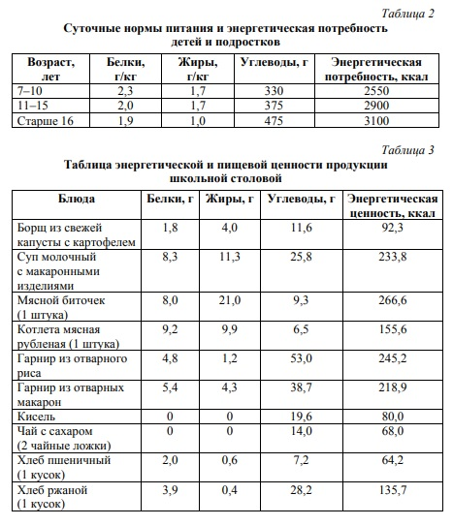
- Чтобы рассчитать энергетическую ценность обеда, нужно знать энергетическую ценность каждого из блюд. Обратимся к таблице 3. Необходимые для расчета данные (энергетическая ценность, ккал) указаны в последнем столбце.
Борщ из свежей капусты с картофелем – 92,3 ккал.
Два мясных биточка с гарниром из отварных макарон – (266,6 х 2) + 218,9 = 752,1 ккал.
Чай с сахаром – 68,0 ккал.
Кусок ржаного хлеба – 135,7 ккал.
Итого: 1048,1 ккал.
- Из таблицы 2 мы узнаем, что суточная потребность в углеводах для 14-летнего подростка составляет 375 г.
Обратимся к таблице 3, чтобы узнать содержание углеводов в тех блюдах, которые Василий съел на обед, и рассчитаем общее количество углеводов в обеде:
Борщ из свежей капусты с картофелем – 11,6 г.
Два мясных биточка с гарниром из отварных макарон – (9,3 х 2) + 38,7= 57,3 г.
Чай с сахаром – 14,0 г.
Кусок ржаного хлеба – 28,2 г.
Всего 111,1 г углеводов потребил Василий за обедом.
Рассчитаем, сколько еще углеводов должно быть в пищевом рационе Василия, чтобы удовлетворить в них суточную потребность:
375 – 111,1 = 263,9 г углеводов.
- Углеводы в организме выполняют энергетическую функцию (запасающую/ строительную/регуляторную/рецепторную)

